DERS PLANI
(5. Hafta: 15-19 Ekim 2018)
DERS: | Fen Bilimleri | SINIF: | 8
ÖĞRENME ALANI: | Canlılar ve Yaşam
ÜNİTE: | 2. Ünite: DNA Ve Genetik Kod
KONU: | DNA Ve Genetik Kod  Kalıtım
KAZANIMLAR | F.8.2.1.3. DNA’nın kendini nasıl eşlediğini ifade eder.  a. Replikasyon ifadesi kullanılmaz.  b. Eşlenme deneyleri anlatılmaz.  c. Eşlenme ile ilgili hesaplama sorularına girilmez.  F.8.2.2.1. Kalıtım ile ilgili kavramları tanımlar.  a. Gen, fenotip, genotip, saf döl ve melez döl kavramlarına değinilir.  b. Baskın ve çekinik gen kavramlarına değinilir.
ARAÇ-GEREÇ: | Ders Kitabı
SÜRE: | 4 ders saati
İŞLENİŞ : (5E Modeli)
Konulara başlamadan hazırlık amacı ile öğrencilere ünite giriş sayfaları incelettirilir. Merak uyandırmak ve ön bilgileri ortaya çıkarmak için ders kitabı 45. Sayfadaki “Neler Öğreneceğiz?” bölümü okutulur.
- Giriş (Engage) (Motivasyon – Dikkat Çekme – Ön bilgileri harekete geçirme)
- Anahtar Kavramlar: DNA’nın eşlenmesi, Gen, genotip, fenotip, saf döl, melez döl, baskın, çekinik
Öğrencilerden anahtar kavramları okumaları ve bu kavramlarla ilgili tahminde bulunmaları istenir. Öğrencilere konu sonunda bu kavramlara tekrar dönüleceği hatırlatılır.
- Konuya Giriş
Öğrencilere konu girişinde yer alan Hazırlık çalışmaları ve aşağıdaki sorular sorulur. Metinde yer alan soruların öğrenciler tarafından yorumlanması sağlanır.
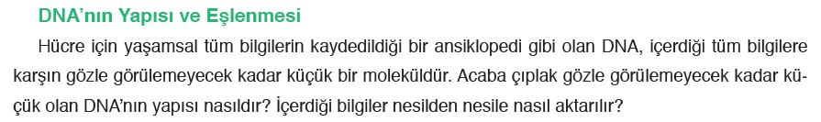
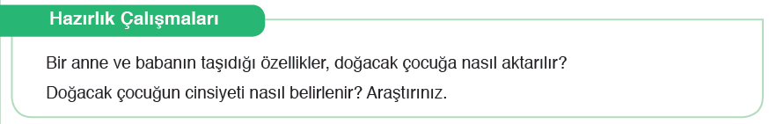
Mevcut işlenişe dâhil edilecek e-materyaller:
Bu bölümde etkileşimli tahtadan farklı ten rengi, göz yapısı, saç tipi gibi özeliklere sahip insanlar içeren bir görsel materyal açılır.
- Keşfetme (Explore)
Mevcut İşleniş:
Bu bölümde öğrenciler DNA Modeli Yapma etkinliğine yönlendirilir.
Mevcut işlenişe dâhil edilecek e-materyaller:
Mevcut işlenişteki etkinlikler öğrenci tarafından yapılacaktır.
- Açıklama (Explain)
Mevcut İşleniş:
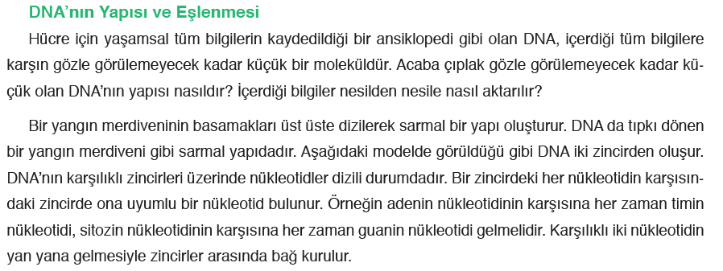
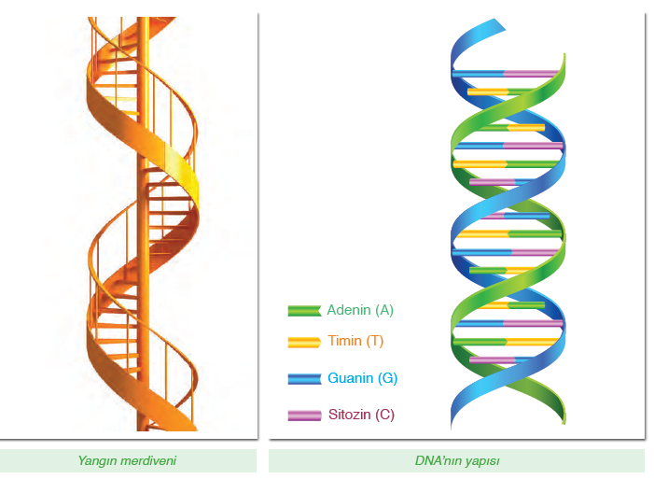
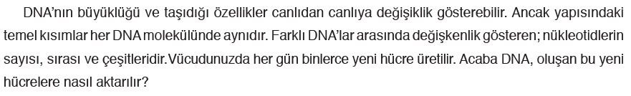
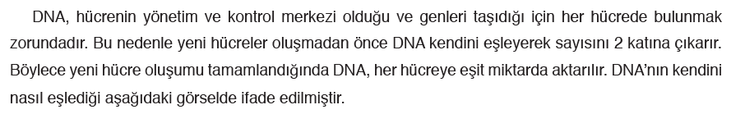
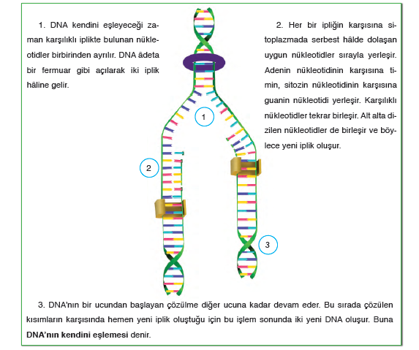
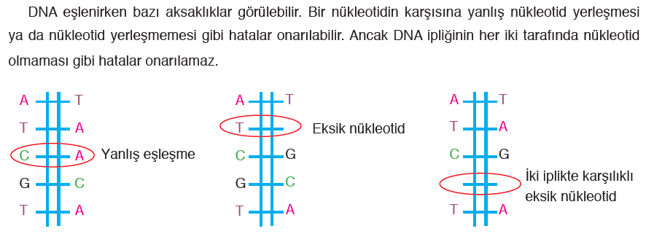
Kalıtım konusuna geçildiğinde aşağıdaki bilgiler öğrencilere aktarılır.
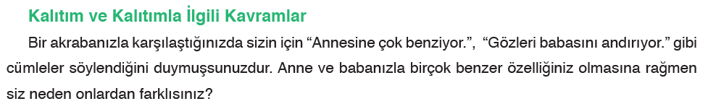
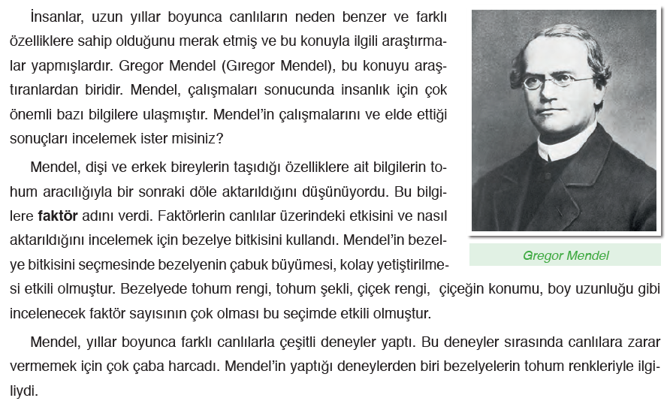
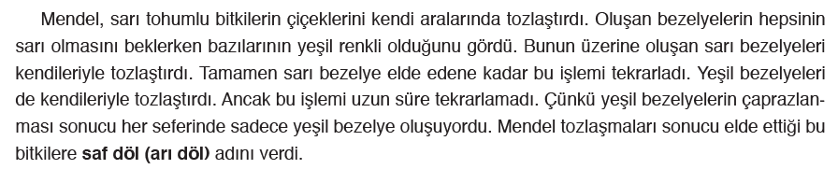
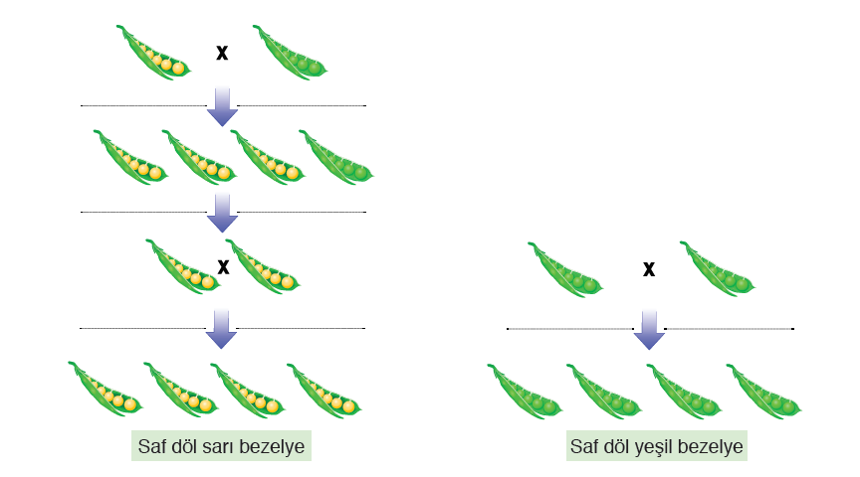
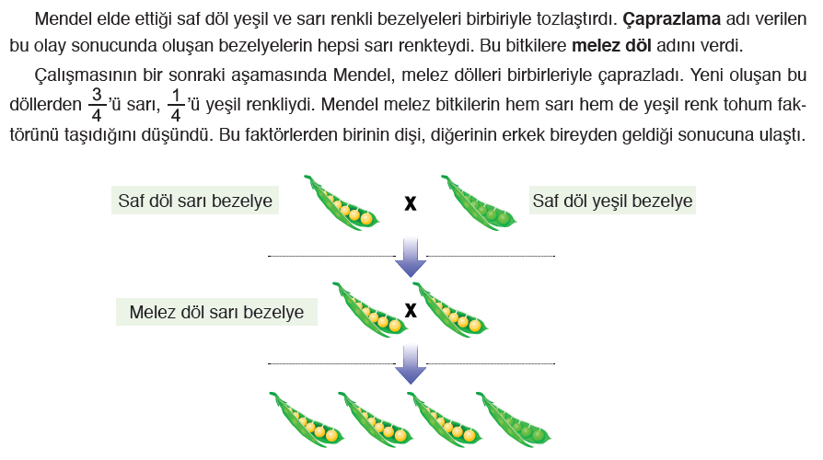
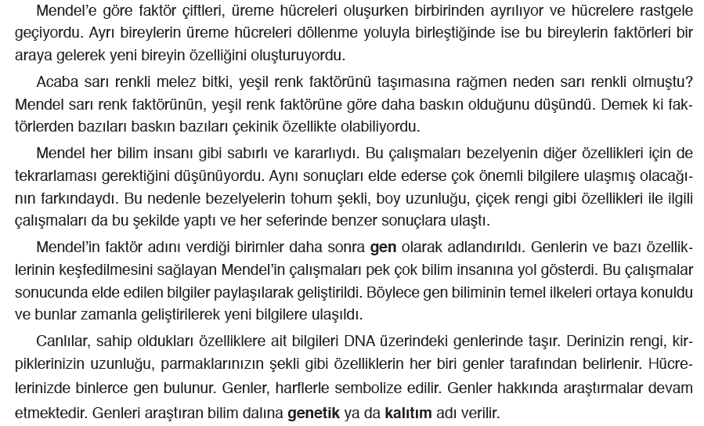
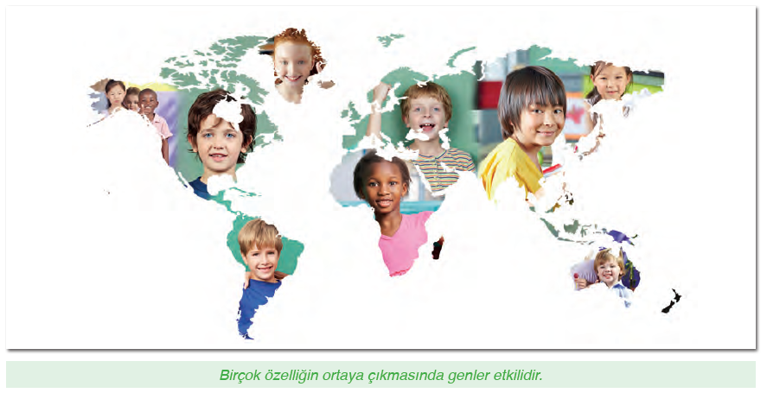
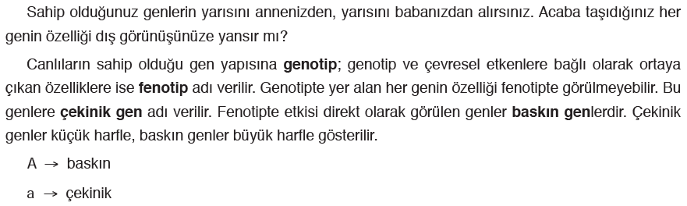
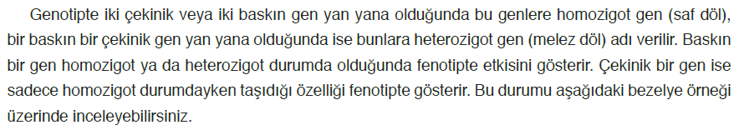
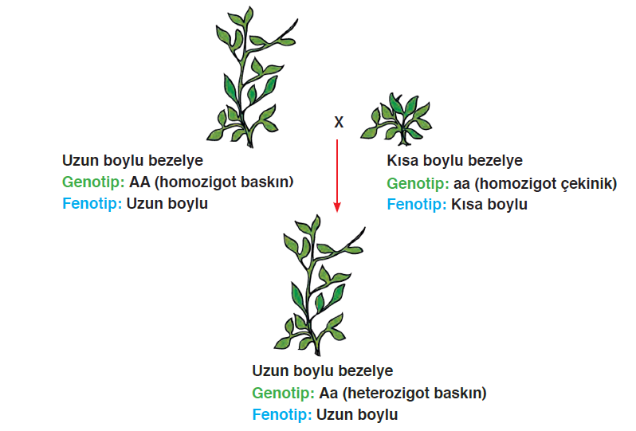
Mevcut işlenişe dâhil edilecek e-materyaller:
EBA Ders’te 8. Sınıf Konularında yer alan ilgili bölüm izletilir.
- Derinleştirme (Ayrıntıya Girme) (Elaborate)
Mevcut İşleniş:
Bu bölümde öğrencilerden öğrendikleriyle ilgili olarak günlük yaşamdan örnek vermeleri istenecektir.
Mevcut işlenişe dâhil edilecek e-materyaller:
EBA Ders’te 8. Sınıf Konularında yer alan ilgili bölüm izletilir.
- Değerlendirme(Evaluate)
Mevcut İşleniş:
Ders kitabı 46. Sayfadaki “Sıra Sizde” etkinliği yaptırılacaktır.
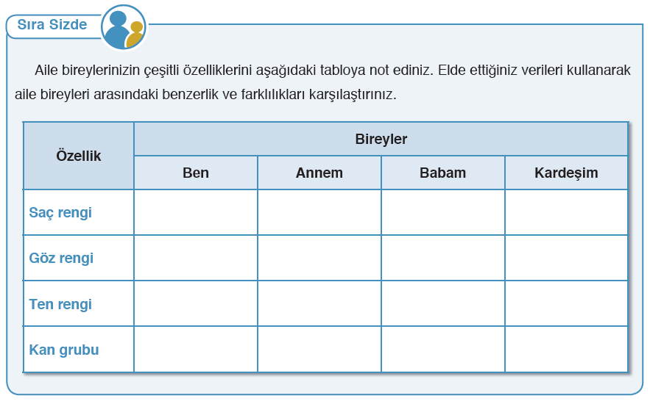
Mevcut işlenişe dâhil edilecek e-materyaller:
EBA Ders’te 8. Sınıf Konularında yer alan alıştırmalar yaptırılacaktır.
Konu Biterken
Bir sonraki derse hazırlık amacıyla öğrencilerden ders kitabında bulunan Akraba evliliği konusuna hazırlanmaları istenecektir.

……………………………………………… | ………………………………………
Fen Bilimleri Öğretmeni | Okul Müdürü
www.FenEhli.com

